DIODOS LED DE ALTA LUMINISCENCIA EN EL BELEN

Los diodos led de alta luminiscencia son unos componentes electrónicos que se utilizan en electrónica de muy diversas formas, Señalización, Rótulos etc. Estos diodos se caracterizan por tener una potencia lumínica muy alta o sea que proporcionan una luz intensa, otra de las características de estos componentes es la ausencia de calor en las mismas aun durante el funcionamiento en un largo periodo de tiempo además de su bajo consumo y su pequeño tamaño, esto hace de un elemento idóneo para la iluminación de Dioramas o Belenes en los que por espacio y o tipo de ubicación de las luces tengan que tener las características antes descritas (ocupar poco espacio, no despedir calor y bajo consumo).
En la actualidad estos componentes se venden montados y totalmente operativos, incluso para poder regularles la intensidad de luz que emiten mediante unos circuitos adicionales, los hay de diferentes colores Blancos, Rojos, Verdes, Azules.
La tensión de trabajo de estos diodos es de 3 a 3,6 V y su consumo es de 0.02 Amp., Con estos datos podemos calcular dependiendo de la tensión a conectarlos la resistencia que necesita para su conexión a 220v, para realizar este paso os propongo RECICLAR un CARGADOR de un MÓVIL viejo por ejemplo.

DIODOS LED DE ALTA LUMINISCENCIA EN EL BELEN

Para calcular la resistencia a poner en serie con el diodo led utilizaremos la ley de ohm:

La corriente eléctrica es directamente proporcional al voltaje e inversamente
V
proporcional a la resistencia eléctrica. esta es I = ------
R
de la cual despejamos la siguiente;

V
R = ------
I
en nuestro caso la V ,(Voltaje = Tensión), tenemos que sacarla de la V

,(Voltaje =Tensión), del cargador y de la que se queda en el diodo led Vled

quedando la formula;

V - Vled
R= ------------------
Iled

R= Valor de la resistencia a colocar en serie con el diodo led en ohmios
V= Tensión (también llamado Voltaje) que tiene el cargador del teléfono móvil a reciclar
Vled= Tensión a la que trabaja el diodo led (3,5Voltios)
Iled= Intensidad de consumo del diodo led (0.02 Amp.)

También hay que tener en cuenta el calor disipado por en la resistencia, se calcula por la Ley de Joule;
Potencia = I² R

Donde I es la intensidad que atravesará al diodo y R la resistencia calculada en el apartado anterior.

DIODOS LED DE ALTA LUMINISCENCIA EN EL BELEN

Los cálculos serian los siguientes;
Supongamos que tenemos un cargador de un móvil viejo con una tensión de salida de 6,5 VCC (Tensión de corriente continua ) y una intensidad de 0.05 Amp. El calculo de la resistencia a colocar en serie con el diodo led seria el siguiente:

V – V led 6,5 – 3.5

R= ---------------- R= --------------- = 150 ohmios
I led 0.02

Potencia = I² R

Potencia =0.02 ² x 150 =0.06 Watios si nos vamos al valor comercial mas próximo es

de 0.250 Watios o lo que es lo mismo ¼ Watios, quedando el valor de la resistencia en

150 ohmios ¼ Watios

Este seria el valor de la resistencia a colocar en una de las patillas del diodo led, el

montaje seria de la siguiente forma;

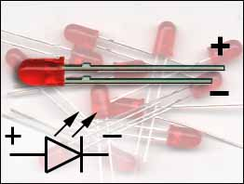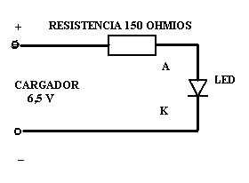

Autor: Nicolás García

